北 京 林 业 大 学
实 习 任 务 书

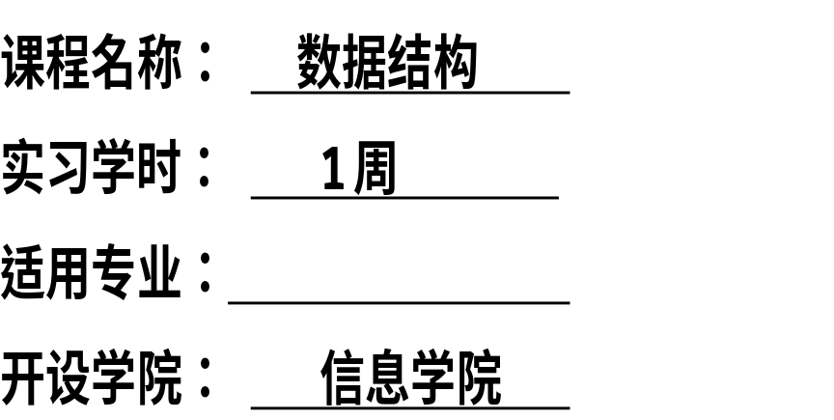

注意事项
- 以下两个实习题目可以任选一个题目来做（两个均完成者成绩>95）。
- 5月20日验收程序，5月23日下午1:00前将程序、测试用例、实习报告压缩提交到FTP，同时上交实习报告打印稿，实习报告格式见“实习报告模板”。

北 京 林 业 大 学
10学年— 11学年第2学期 数据结构 实习任务书1
适用专业： 实习学时： １周
课程名称： 数据结构A 任课教师：
实习题目： 基于散列表的程序相近度检测系统
实习环境：
实习内容：
对于两个C++程序，设计并实现两种不同的基于散列表的检测算法，计算两个程序的相近度，并分析比较两种算法的效率。
实习要求：
1. 分别读取两个C++程序文件（InFile1.cpp, InFile2.cpp），识别其中的关键字并统计频度，分别生成两个文件，保存关键字名称和对应频度（OutFile1.txt, OutFile2.txt）。
2. 自行设计散列函数，分别利用开放地址法和链地址法构建C语言关键字的散列表。在扫描源程序的过程中，每遇到关键字就查找相应散列表，并累加相应关键字出现的频度。
3. 根据统计的两个程序中关键字不同频度，可以得到两个向量。
如下面简单的两个C++程序关键字统计结果的例子（假定只考虑以下９个关键字）
关键字 | void | float | int | char | for | if | else | do | while
程序1关键字频度 | 3 | 4 | ０ | 4 | ０ | 6 | 2 | ０ | 3
程序2关键字频度 | 3 | 2 | ０ | 5 | ０ | 4 | 1 | ０ | 2
X1=[3，4，0，4， 0，6，2，0，3]
X2=[3，2，0，5，0，4，1，0，2]
X1－X2=[0，2，0，-1，0，2，1，0，1]
通过计算向量X1和X2的相对距离来判断两个源程序的相似性，相对距离s的计算方法是（ T表示向量的转置）

|X1—X2| （（X1—X2）（X1—X2）^{T}）^{1/2}
s= ———————— = ———————————————
|X1|^{1/2}·|X2|^{1/2} （X1·X1^{T}）^{1/2}（X2·X2^{T}）^{1/2}
＝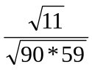＝0.388528
显然当X1=X2时，s=0，反映出可能是同一程序；s值越大，则两个程序的差别可能也越大。
4. 利用开放地址法和链地址法两种方法实现，分别输出s和两种方法计算s所用的时间，分析比较两种方法的效率。
5. 系统运行主界面形式如下：
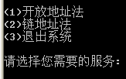
当选择1后进入以下界面：
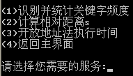
其中选项3的执行时间是指，程序从读取C++程序到最后s计算完毕所需的时间。
当在主界面选择2链地址法后，进入的界面与上图类同。
选作内容：
1. 读取C++程序时，首先过滤注释，不考虑注释中的内容。（两种注释//和/*…*/）
2. 将识别的关键字保存在一个线性表中，按照上述公式计算s，同时给出计算s所用的时间，比较这种线性表与散列表的效率。
3. 实现窗口界面。
实现提示：
1. 本题很大的工作量是对源程序扫描，识别出程序中的每一关键字。要考虑到源程序单词间可以无分隔符，也可以有' '、'\t'、’\n'这样的分隔符。要求预先将C++的关键字按照字典顺序存储在一个字符串数组中，当识别出程序的一个字母串后，即利用折半查找确定此字母串是否为关键字。例如，下面只考虑以下９个关键字：
char *key[9]={ "char", "do", "else", "float", "for", "if", "int", "void", "while"};
下表为C++全部关键字，实现时可以选取一部分。

asm | auto | bad_cast | bad_typeid
bool | break | case | catch
char | class | const | const_cast
continue | default | delete | do
double | dynamic_cast | else | enum
except | explicit | extern | false
finally | float | for | friend
goto | if | inline | int
long | mutable | namespace | new
operator | private | protected | public
register | reinterpret_cast | return | short
signed | sizeof | static | static_cast
struct | switch | template | this
throw | true | try | type_info
typedef | typeid | typename | union
unsigned | using | virtual | void
volatile | while
2. 散列表存储结构的定义
- 开放地址法散列表的存储表示
#define m 40 //散列表的表长
typedef struct{
string KeyName; //关键字名字
int count; //关键字频度
}HashTable;
HashTable HT[m];
- 链地址法散列表的存储表示
#define m 10 //散列表的表长
typedef struct HashNode{
string KeyName; //关键字名字
int count; //关键字频度
struct HashNode *next;
} *HashLink;
HashLink HL[m];
3. 建立散列表的步骤：
- 开地址法
- 取数据元素的关键字KeyName，计算其散列函数值（地址）。若该地址对应的存储空间还没有被占用，则将该元素存入，关键字频度加１；否则执行(2)解决冲突。
(2) 根据选择的冲突处理方法，计算关键字KeyName的下一个存储地址。若下一个存储地址仍被占用，则继续执行(2)，直到找到能用的存储地址为止。
- 链地址法
- 取数据元素的关键字KeyName，计算其散列函数值（地址）。若该地址对应的链表为空，则将该元素插入此链表，关键字频度加１；否则执行(2) 解决冲突。
- 若该地址对应的链表为不为空，则利用链表的前插法或后插法将该元素插入此链表，关键字频度加１。
问题讨论：
这种判断方法只是提供一种辅助手段，即便s=0也可能不是同一个程序，s的值很大，也可能算法完全是一样的。例如，一个程序使用while语句，另一个使用for语句，但功能完全相同。事实上，当发现的值很小时，就应该以人工干预来区分。
评分标准：
1. 课堂纪律占10%，程序占60%，实习报告占30%。
2. 至少实现其中一个选作内容，实习成绩才会超过92分。
实习任务具体安排：
周一：
- 明确实习任务和要求，理解相关算法实现方案
- 设计程序的主要功能
- 设计程序中所用的数据结构（相关结构体或类的定义）
- 实现主界面
周三：
- 识别出程序中的每一关键字
- 用开放地址法构建C语言关键字的散列表，并统计频度
- 计算相对距离
周四：
- 用链地址法构建C语言关键字的散列表，并统计频度
- 计算相对距离
- 分析比较开放地址法和链地址法两种方法的效率
- 系统功能测试、完善（正确性、可读性、健壮性、高效性），
周五：上交程序演示答辩，书写实习报告
北 京 林 业 大 学
10学年— 11学年第2学期 数据结构 实习任务书2
适用专业： 实习学时： 1周
课程名称： 数据结构A 任课教师：
实习题目： 基于线性表和二叉排序树的低频词过滤系统
实习环境：
实习内容：
对于一篇给定的英文文章，分别利用线性表和二叉排序树来实现单词频率的统计，实现低频词的过滤，并比较两种方法的效率。
实习要求：
1. 读取英文文章文件（InFile.txt），识别其中的单词。
2. 分别利用线性表和二叉排序树构建单词的存储结构。当识别出一个单词后，若线性表或者二叉排序树中没有该单词，则在适当的位置上添加该单词；若该单词已经被识别，则增加其出现的频率。
3. 统计结束后，删除出现频率低于五次的单词，并显示该单词和其出现频率。
4．其余单词及其出现频率按照从高到低的次序输出到文件中（OutFile.txt），同时输出用两种方法完成该工作所用的时间。
5．计算查找表的ASL值，分析比较两种方法的效率。
6．系统运行后主菜单如下：
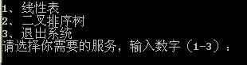
当选择1后进入以下界面：
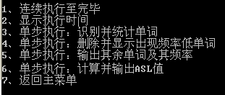
其中选择2时显示利用线性表来实现所有功能所用的时间。
当在主菜单选择2二叉排序树后，进入的界面与上图类同。

选做内容：
- 将剩余单词所构成的二叉排序树调整为一棵二叉平衡树。
- 实现窗口界面。
实现提示：
1、在统计的过程中，分词时可以利用空格或者标点符号作为划分单词依据，文章中默认只包含英文单词和标点符号。
2、对单词进行排序时，是按照字母序进行的，每个结点还应包含该单词出现的频率。
3、存储结构的定义
- 二叉排序树的存储表示
typedef struct BSTNode{
string WordName; //单词名称
int count; //单词出现频率
struct BSTNode *next;
} BSTNode, *BSTree;
4、实现过程可参见教材上线性表和二叉排序树的相关算法。
评分标准：
1. 课堂纪律占10%，程序占60%，实习报告占30%。
2. 至少实现其中一个选作内容，实习成绩才会超过92分。
实习任务具体安排：
周一：
- 明确实习任务和要求，理解相关算法实现方案
- 设计程序的主要功能
- 设计程序中所用的数据结构（相关结构体或类的定义）
- 实现主界面
周三：
- 识别出英文文章中的每个单词
- 用线性表存储单词并统计频度
- 用二叉排序树存储单词并统计频度
周四：
- 计算ASL值
- 删除出现频率低于五次的单词
- 分析比较线性表和二叉排序树两种方法的效率
- 系统功能测试、完善（正确性、可读性、健壮性、高效性），
周五：上交程序演示答辩，书写实习报告

